附件2
线上办理一体化平台CA数字证书
操作指南
一、登录
1.登录云南省建设注册考试中心（http://www.ynjspx.cn/），点击“综合业务服务系统”；
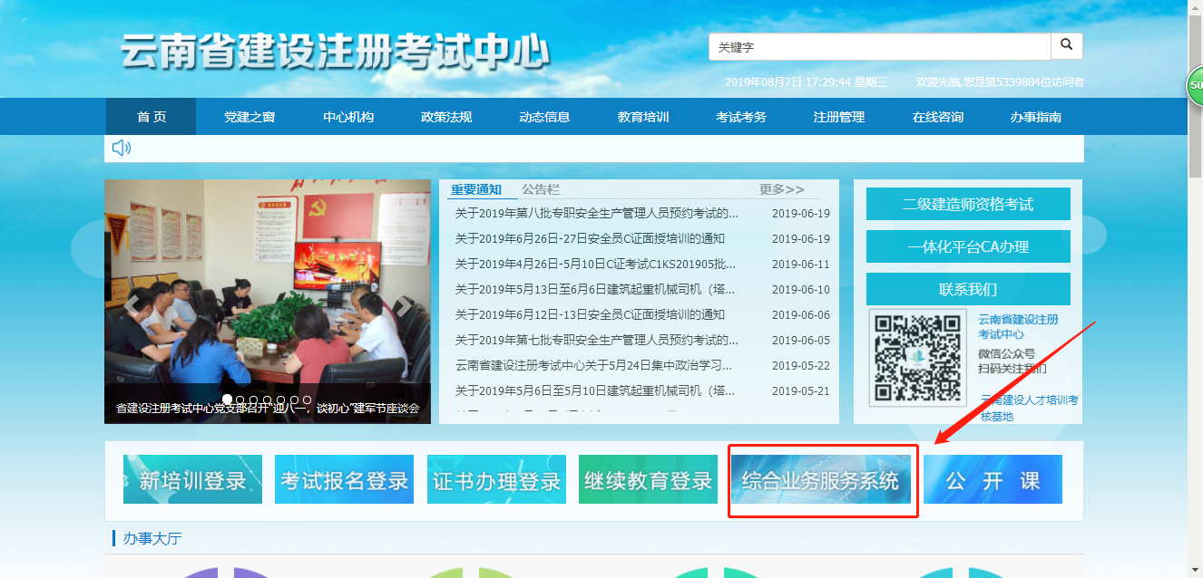

2.在“云南省建设注册考试中心综合业务服务系统”登录页面，办理过一体化平台CA数字证书的企业或个人可凭账号（企业默认为纳税人识别号、个人为身份证号）、密码（初始密码为账号后6位）登录到云南省建设注册考试中心综合业务服务管理系统，未办理过一体化平台数字证书的用户需点击“新用户注册”栏目注册账户。
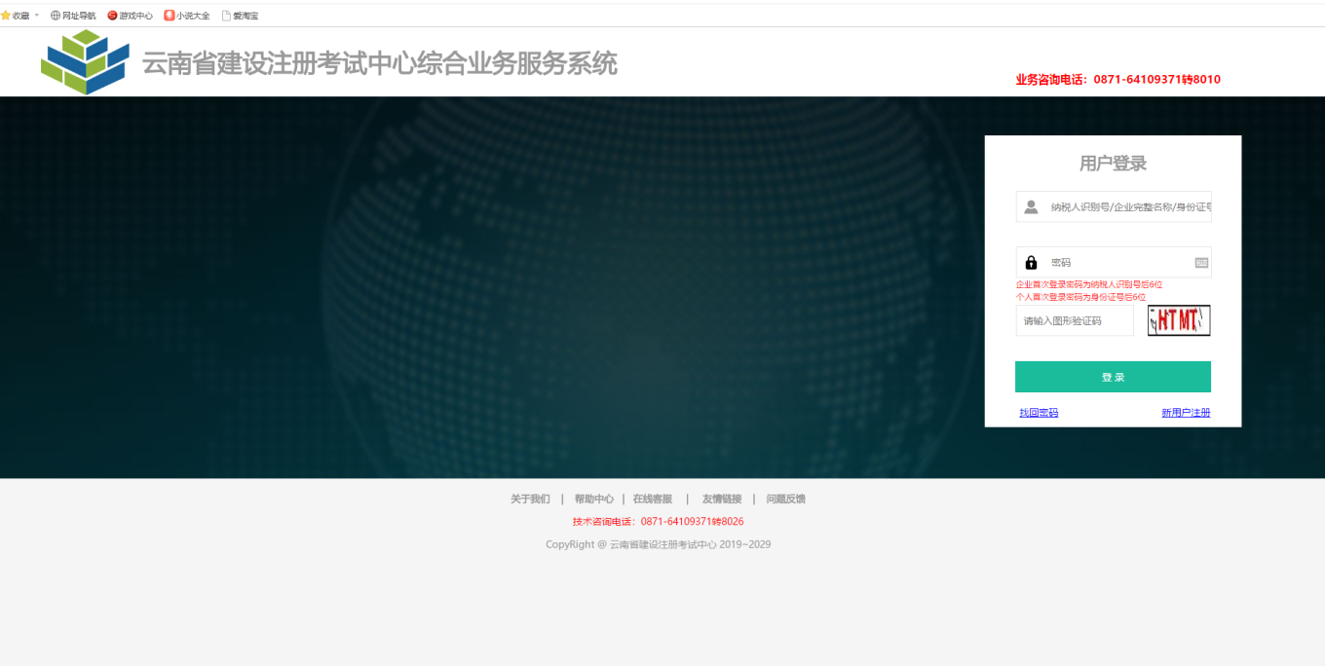
3.用户初次登录需按以下步骤进行：修改密码->填写开票信息->信息确认->绑定手机号->完成。若未及时修改密码，导致一切不良后果由企业或个人自行承担。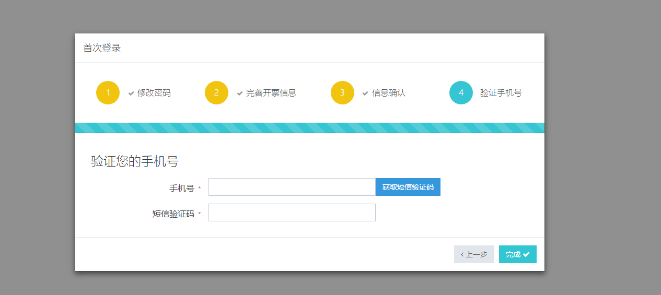

温馨提示：
1.从2019年4月16日后，已经成功登录过综合业务服务系统的账户，可以用原设定的账号、密码登录系统；
2.如出现使用纳税人识别号/身份证号、密码无法登录系统的情况，请联系客服：0871-64109371-8026、8028
二、CA办理
1.新办单位CA
（1）用户登录系统后，点击右上角“CA数字证书->CA数字证书列表”菜单，点击“申办新证书->申办企业证书”选项进入证书办理界面。

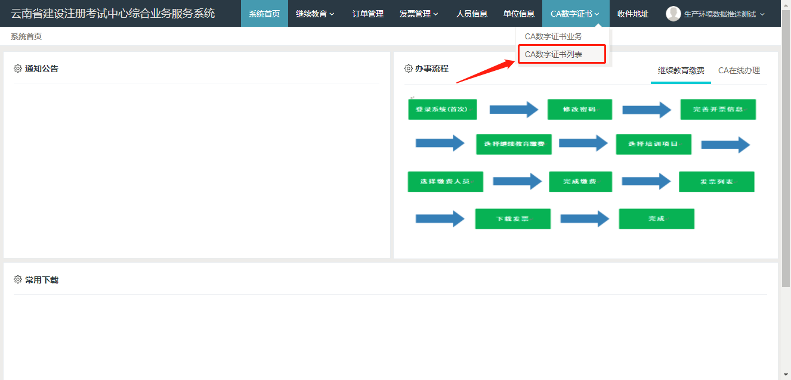
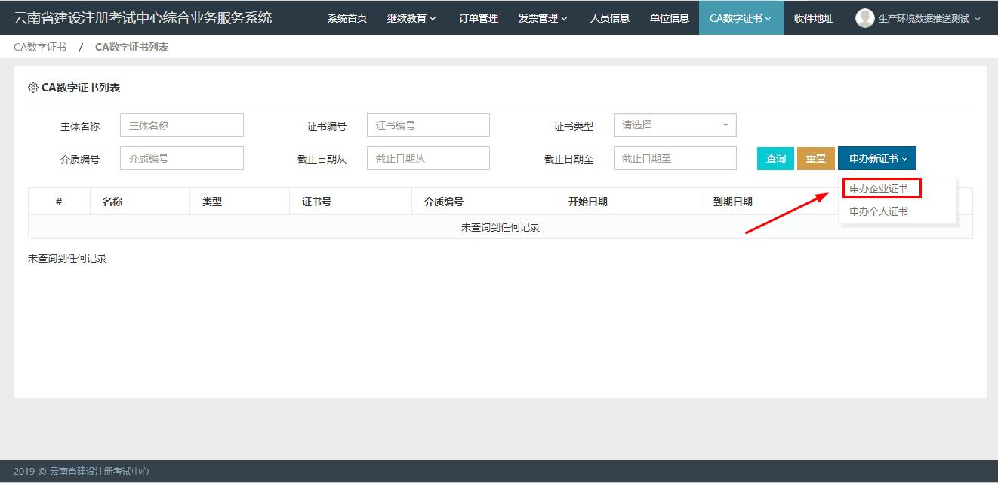
申办新证书的企业或个人严格按照以下流程办理：提交申请材料->等待审核->费用缴纳->邮寄；
用户应按照实际情况填写基本信息和收件信息并勾选证书用途；
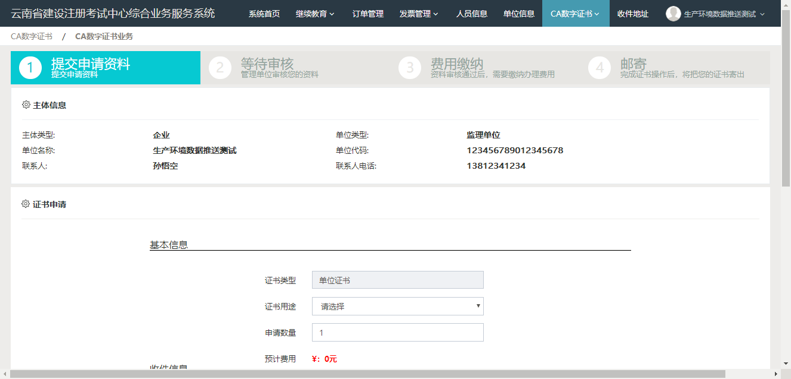
办理所需材料可登录云南省建设注册考试中心综合业务服务系统首页“材料下载”或云南省建设注册考试中心网站（ http://www.ynjspx.cn/）“一体化平台CA办理”中“材料下载”下载并如实填写信息。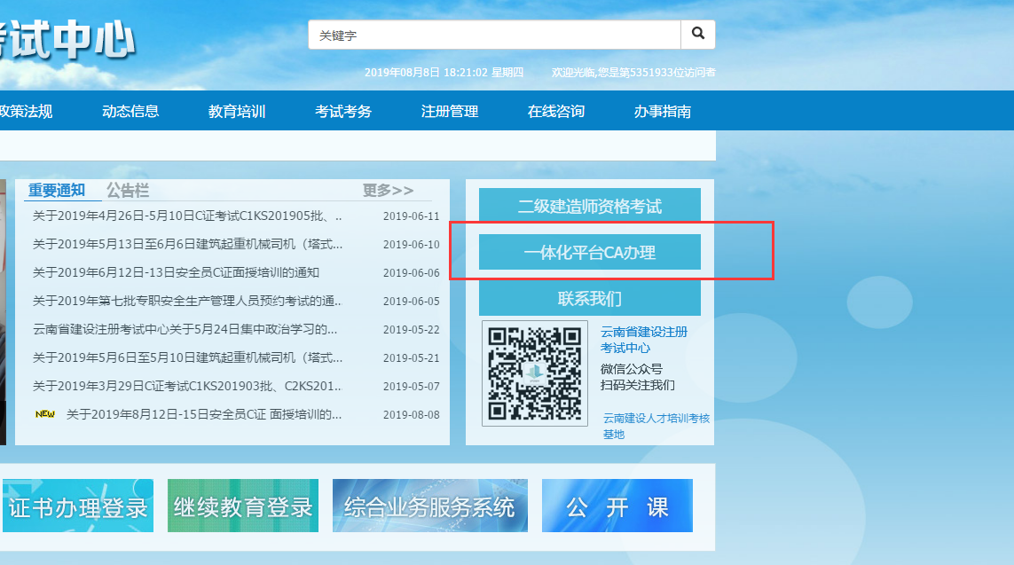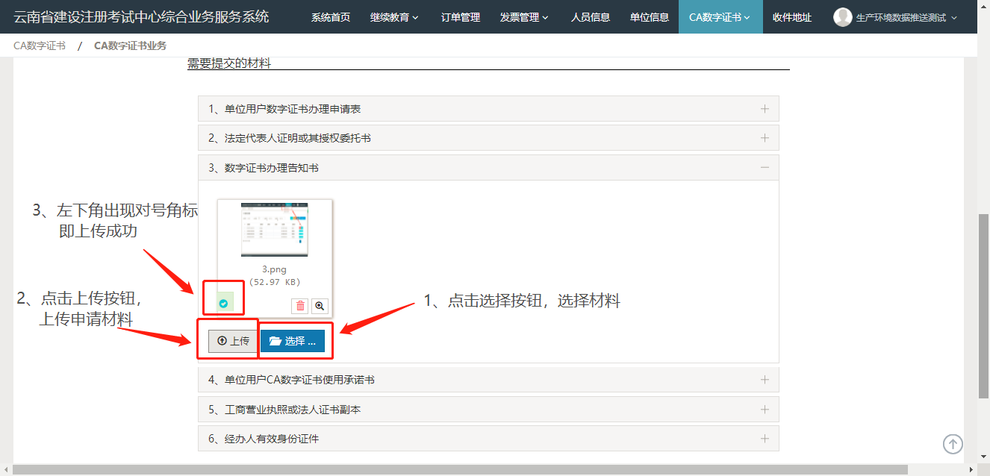

（2）用户上传材料后，点击“提交”材料按钮跳转到CA数字证书业务界面。可通过“业务状态”查看提交订单是否审核通过，通过则等待工作人员完成办理，根据所填方式收件。审核不通过则需查看审核意见后改正，重新上传材料。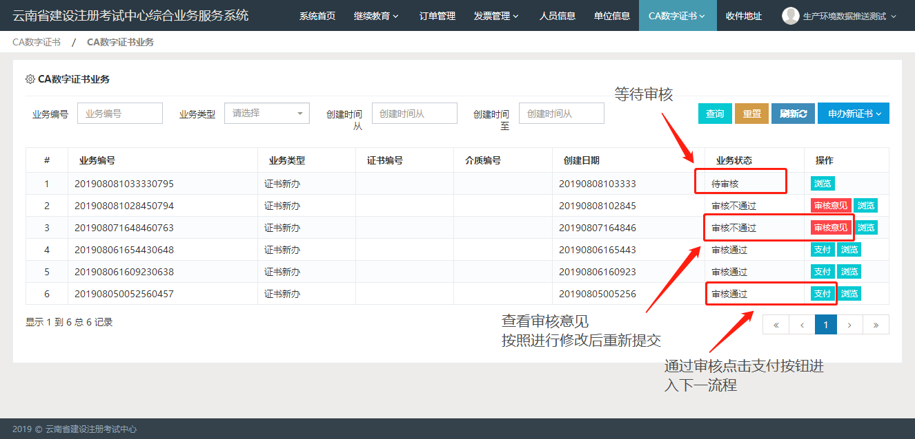

2.新办个人用户CA
（1）新办个人CA证书时，先点击人员信息模块，选择添加+，按照要求填写人员信息及人员办理类型。
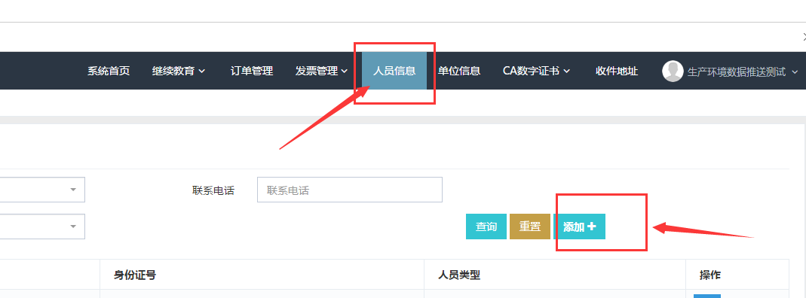
（2）人员添加后，返回CA数字证书列表，点击申办个人证书，选择办理个人，填写个人信息、收件信息及按要求上传办理所需材料，提交后等待工作人员审核。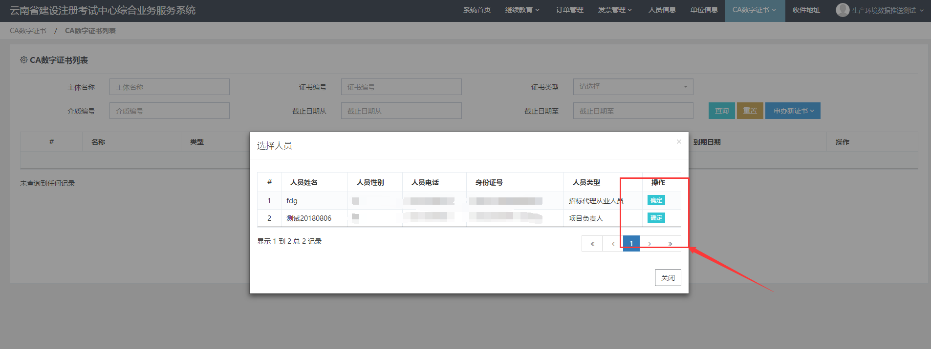
3.延期、损坏补办及变更
（1）如需延期、损坏补办或变更业务，应先将原CA证书邮寄至云南省建设注册考试中心（邮寄数字证书需寄前付费，如采取到付方式，则可能影响业务办理），邮寄发出后进入CA数字证书列表，选择对应证书办理对象发起业务；
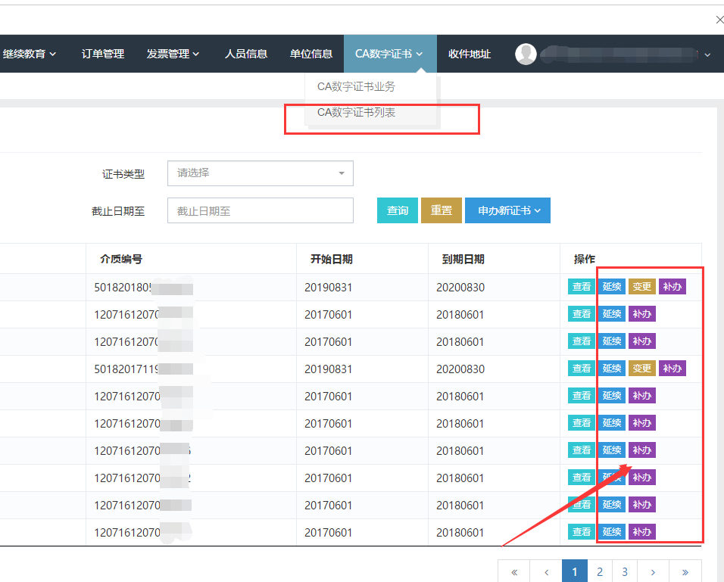

（2）填写订单时应正确填写邮寄证书至中心的快递公司名称及快递单号；工作人员将在收到原CA数字证书后对相关业务发起审核，可通过“业务状态”查看提交订单是否审核通过，审核通过则等待工作人员完成办理，新证书根据所填收件方式取件，如选择快递方式，请认真填写收件地址；审核不通过需查看审核意见改正后，上传资料重新办理。

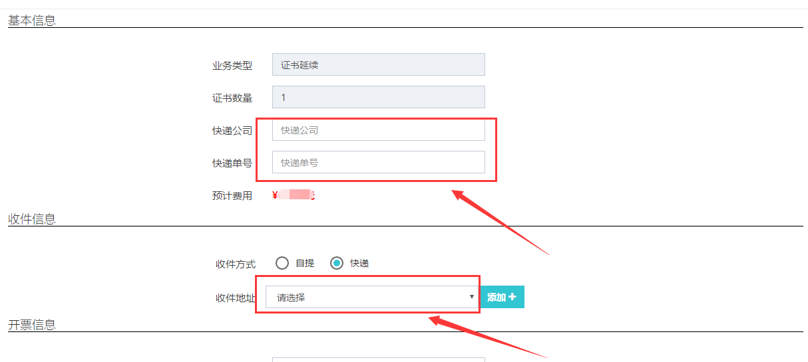

三、开具发票
订单完成后，进入发票管理——发票列表打印电子发票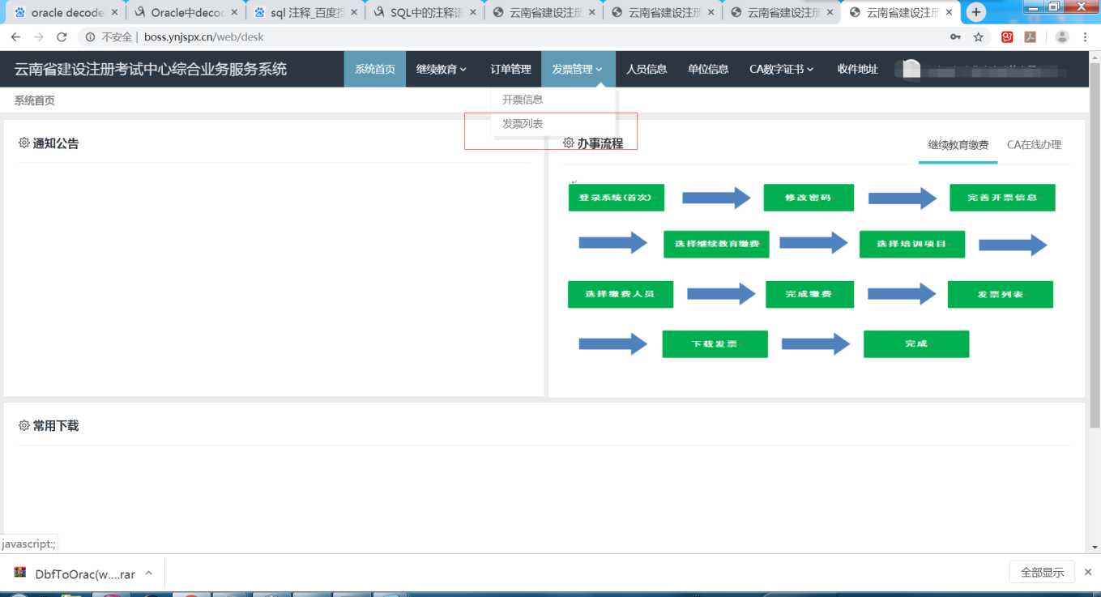
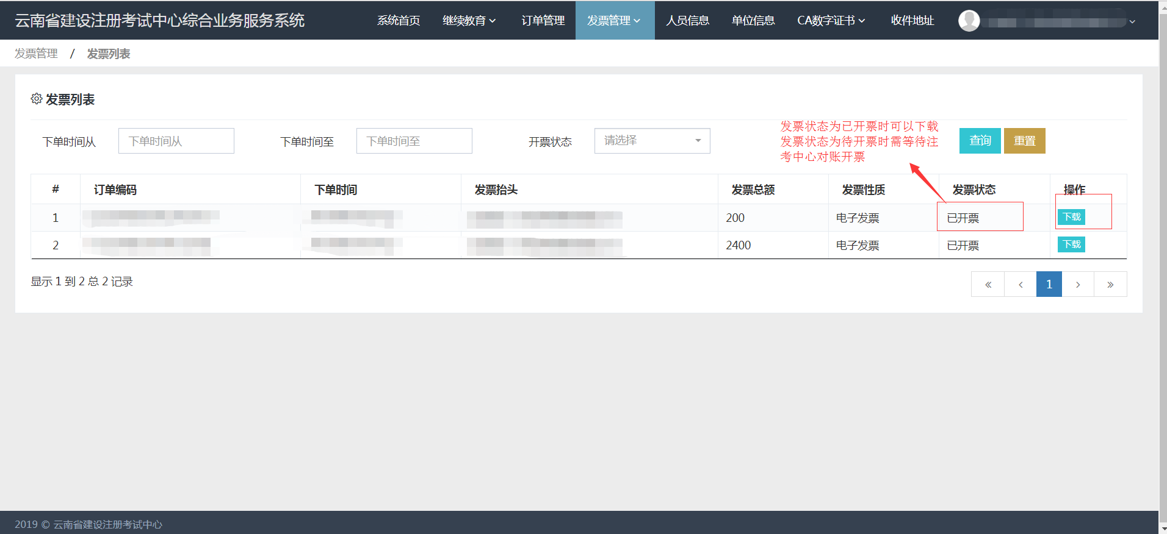

四、注意事项
1.用户首次登录后，系统将强制要求设置新密码，如企业用户设置新密码后遗忘的，需提供加盖单位公章的说明文件到现场（云南省建设注册考试中心211办公室）进行办理；个人用户设置新密码后遗忘的，需提供个人签字的说明文件及身份证复印件（含正反面）到现场办理；
2.办理遗失补办业务时，不用邮寄原CA证书；
3.办理个人证书新办、延期及补办时只能单笔订单发起；
4.所传材料应保证真实清晰，加盖单位公章。

